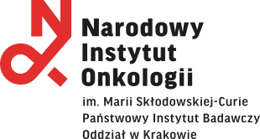

Kraków, dn. 29.10.2021 r.

**Informacja o przedłużeniu terminu składania ofert do zapytania ofertowego**

**nr ZAOP 18/846/21**

Narodowy Instytut Onkologii im. Marii Skłodowskiej – Curie Państwowy Instytut Badawczy Oddział w Krakowie, ul. Garncarska 11, 31-115 Kraków, działając jako Zamawiający w przedmiotowym postępowaniu, informuje o przedłużeniu terminu składania ofert do zapytania ofertowego nr ZAOP 18/846/21**,** dotyczącego **dostawy** **drobnego sprzętu laboratoryjnego na potrzeby Narodowego Instytutu Onkologii im. Marii Skłodowskiej – Curie – Państwowego Instytutu Badawczego Oddziału w Krakowie.**

**Było:**Termin składania ofert:   
3 listopada 2021 r., godz. 8.00

**Jest:**Termin składania ofert:  
9 listopada 2021 r., godz. 10.00